UNIVERSIDADE DE SÃO PAULO
ESCOLA POLITÉCNICA

GRUPO 1:

Alex Alves

Cairo da Costa Marques

Luiz Guilherme Ramos Flamínio

João Gabriel Costa Figueiredo Brito

Pedro Maia da Silva

PROF. Dr. Osvaldo Shigueru Nakao

Aprimoramento dos espaços do prédio da civil:
Salas de Aula

Sumário
1- Resumo 4
2- Levantamento de dados 5
3- Análise de dados 8
4- Problemáticas 12
4.1- Seleção dos problemas mais pertinentes: 12
5 - Soluções 13
5.1 - Possíveis Soluções: 13
6 - Bibliografia 14

Lista de Figuras

Figura 1 - Formulário sobre opiniões de alunos 5
Figura 2 - Formulário sobre opiniões de alunos 5
Figura 3 - Formulário com detalhamento do ambiente 6
Figura 4 - Formulário com detalhamento do ambiente 6
Figura 5 - Formulário com detalhamento do ambiente 7
Figura 6 - Formulário com detalhamento do ambiente 7
Figura 7 - Gráfico de resposta do formulário 8
Figura 8 - Gráfico de resposta do formulário 8
Figura 9 - Gráfico de resposta do formulário 8
Figura 10 - Gráfico de resposta do formulário 9
Figura 11 – Opiniões dos alunos via formulário 9
Figura 12 - Gráfico de resposta do formulário 10
Figura 13 - Gráfico de resposta do formulário 10
Figura 14 - Gráfico de resposta do formulário 11
Figura 15 - Gráfico de resposta do formulário 11

Resumo
Esse projeto tem como objetivo descobrir, avaliar, entender e promover alternativas visando resolver problemas relacionados ao prédio da civil, mais especificamente trabalha com o ambiente das salas de aula. Para o levantamento de dados o grupo buscou, através de entrevista com veteranos e discussão com outros colegas de turma entender as diversas opiniões em relação a esse ambiente, além da coleta de dados por meio de formulários direcionados.
Após a coleta de dados o grupo se reuniu e analisou os problemas e criou soluções alternativas para cada problema encontrado. Como os principais problemas em questão estão relacionados à acústica e falta de materiais para melhor aproveitamento da aula, algumas possíveis soluções encontradas foram as de criar um isolamento nas salas e a criação de uma sala temática voltada inicialmente para as aulas de Introdução à Engenharia Civil.
O projeto prevê a resolução de problemas no local possibilitando um ensino de qualidade aos alunos e, consequentemente, formar engenheiros preparados para atuar no mercado de trabalho de forma única.

Levantamento de dados
Além das conversas realizadas por mídias com alunos que frequentam o prédio da civil, principalmente veteranos, construímos um formulário para facilitar a captura de dados, no qual pedimos a avaliação da sala quanto à aspectos específicos e cruciais para a validação do projeto.
Abaixo temos imagens das questões realizadas através do formulário:
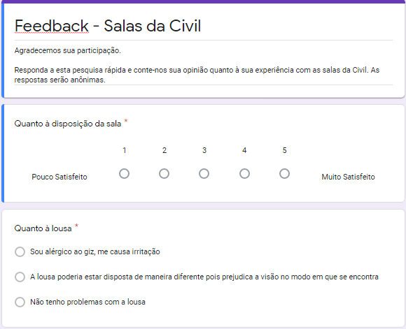
Figura 1 - Formulário sobre opiniões de alunos
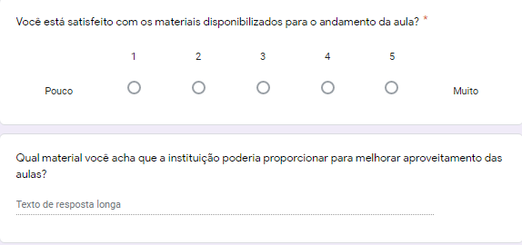
Figura 2 - Formulário sobre opiniões de alunos
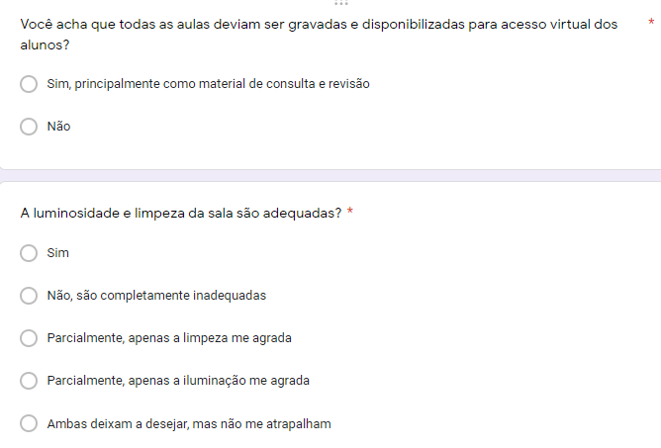
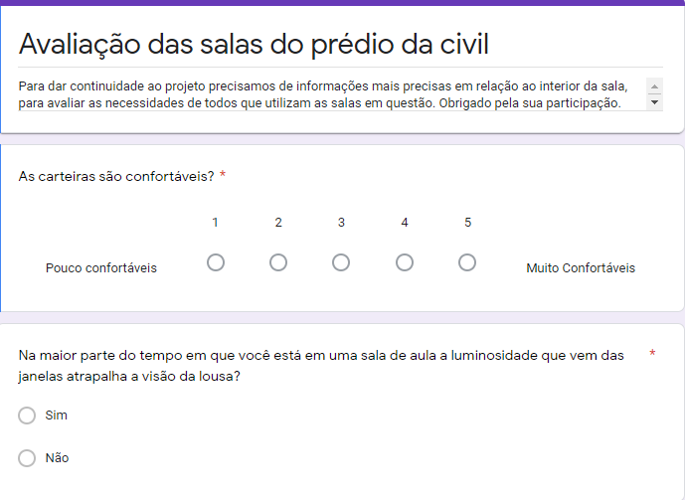
Figura 3 - Formulário com detalhamento do ambiente
Figura 4 - Formulário com detalhamento do ambiente
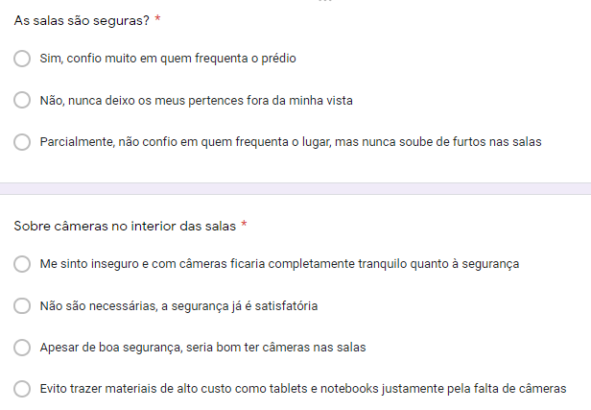
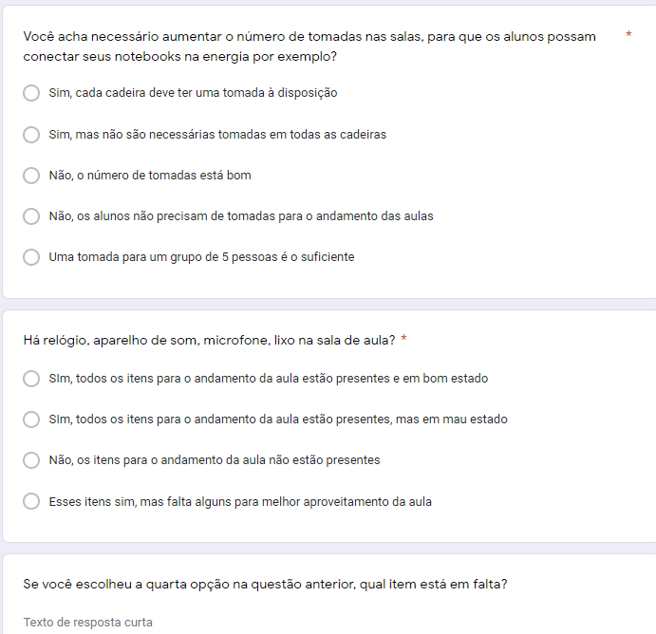
Figura 5 - Formulário com detalhamento do ambiente
Figura 6 - Formulário com detalhamento do ambiente

Análise de dados
Com base nas conversas e no formulário podemos fazer uma análise positiva em relação ao propósito do projeto em elaborar uma nova sala, com melhor organização e maior disponibilidade de materiais para facilitar o aprendizado e simular um ambiente real.
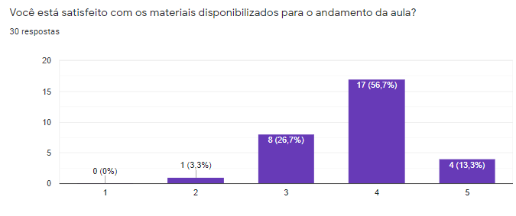
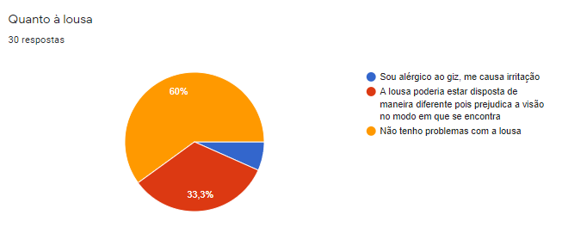
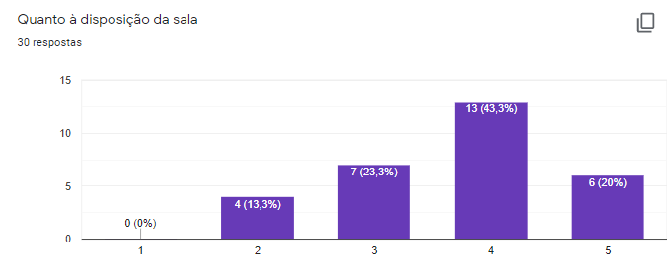
Figura 7 - Gráfico de resposta do formulário
Figura 8 - Gráfico de resposta do formulário
Figura 9 - Gráfico de resposta do formulário
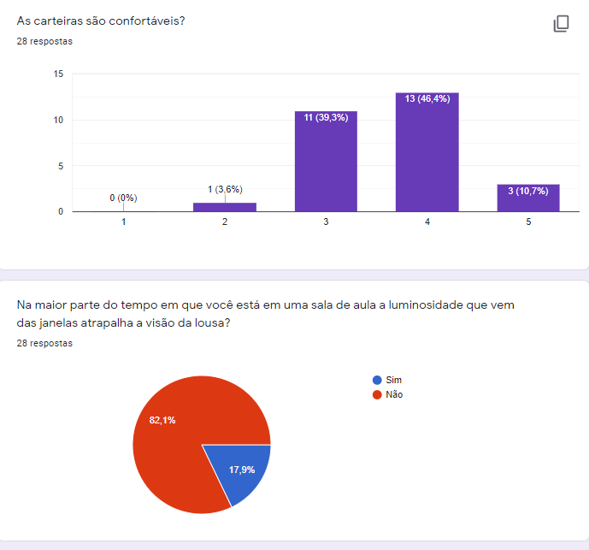
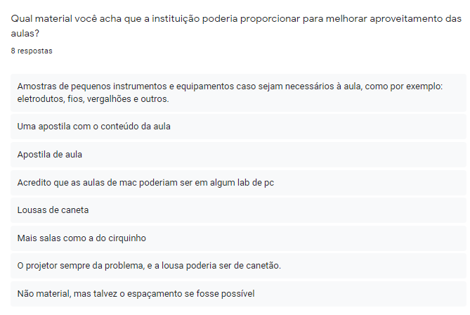
Figura 10 - Gráfico de resposta do formulário
Figura 11 – Opiniões dos alunos via formulário

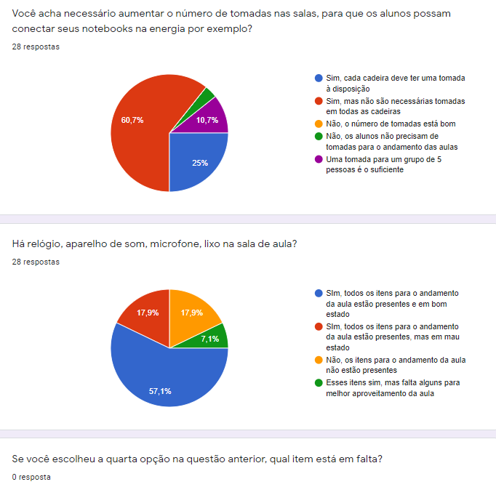
Figura 12 - Gráfico de resposta do formulário

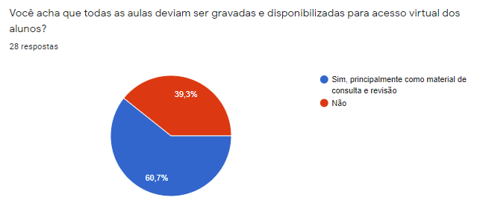
Figura 13 - Gráfico de resposta do formulário
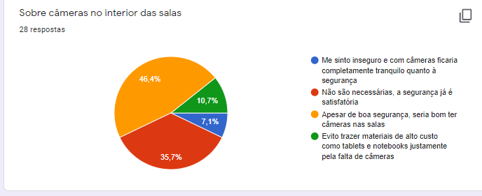
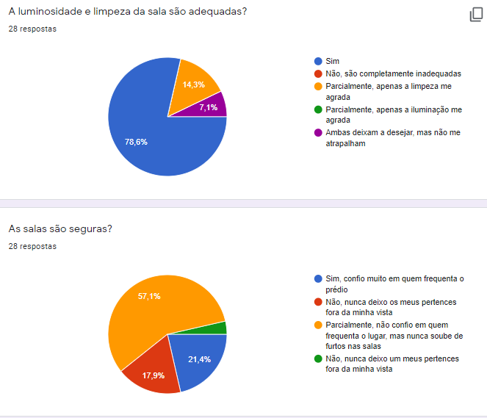
Figura 14 - Gráfico de resposta do formulário
Figura 15 - Gráfico de resposta do formulário

Problemáticas
1°) Isolamento Acústico: Os ruídos advindos de fora da sala atrapalham a compreensão da aula, principalmente nos momentos de saída de outras turmas, o que deixa a voz do professor praticamente inaudível, principalmente nas salas próximas às regiões de maior fluxo de pessoas, como as rampas.
2°) Conforto Térmico: Devido à disposição dos alunos em regiões mais próximas ou mais distantes do aparelho de ar condicionado, raramente a temperatura da sala é homogênea, o que causa um desconforto em certos setores.
3⁰) Lousas: Alguns alunos são alérgicos ao pó de giz, tal fato causa incomodo para os mesmos e muitas vezes atrapalha a continuidade da aula para o aluno, ao passo que o mesmo se vê obrigado a utilizar o fundo da sala para ter menor contato e com o pó do giz e consequentemente menos reações alérgicas.
4°) Dificuldade de interação entre alunos, professores e disciplina: Muitas vezes os alunos não conseguem ter contato com a parte prática pela falta de material e equipamentos ou por muitas vezes eles não estarem em boas condições. Além de alterar a dinâmica já ultrapassada das aulas, possibilitando que os alunos exerçam um papel mais participativo no próprio aprendizado.

4.1- Seleção dos problemas mais pertinentes:
Baseado nas experiências dos próprios integrantes do grupo, dos veteranos consultados e dos colegas de classe, com os quais discutimos, chegamos à conclusão de que as salas de aula do prédio de engenharia civil da USP são, no geral, adequadas para a atual dinâmica proposta nas aulas, e portanto o quarto problema (dificuldade de interação na aula) é o que mais impacta negativamente na formação dos alunos como um engenheiro de excelência, que sabe trabalhar em grupo e possui habilidade grande na execução de projetos. Portanto, optamos por solucionar este em nosso trabalho.

5 - Soluções

5.1 - Possíveis Soluções:

4° Problema:
1)Formulação de uma sala que atenda às demandas de formulação de projetos e possibilitem um ensino mais dinâmico e atualizado. Incorporando as soluções de outros problemas encontrados.
2)Disponibilização de materiais e instrumentos específicos aos alunos através de um requerimento.

6 - Bibliografia

https://edisciplinas.usp.br/pluginfile.php/5083212/mod_resource/content/1/Apo_Conceitos_e_Exemplos_Resumo.pdf – Material de Apoio - Acesso em 17/03/2020
https://edisciplinas.usp.br/pluginfile.php/5083213/mod_resource/content/1/2020ApresS2.pdf – Material de Apoio - Acesso em 17/03/2020
https://www.questionpro.com/blog/pt-br/resumo-executivo/ - Resumo Executivo – Acesso em: 12/04/2020

